
О присвоении наименований безымянным улицам
Решение акима Вагулинского сельского округа Кызылжарского района Северо-Казахстанской области от 18 февраля 2020 года № 1. Зарегистрировано Департаментом юстиции Северо-Казахстанской области 27 февраля 2020 года № 6045
В соответствии с подпунктом 4) статьи 14 Закона Республики Казахстан от 8 декабря 1993 года "Об административно-территориальном устройстве Республики Казахстан", пунктом 2 статьи 35 Закона Республики Казахстан от 23 января 2001 года "О местном государственном управлении и самоуправлении в Республике Казахстан", на основании заключения областной ономастической комиссии от 22 октября 2019 года, с учетом мнения населения села Вагулино Кызылжарского района Северо-Казахстанской области аким Вагулинского сельского округа РЕШИЛ:
1. Присвоить наименования следующим безымянным улицам села Вагулино Вагулинского сельского округа Кызылжарского района Северо-Казахстанской области, согласно прилагаемой схематической карте:
безымянная улица № 1 - улица Егемен Казахстан;
безымянная улица № 2 - улица Жеңіс;
безымянная улица № 3 - улица Достық;
безымянная улица № 4 - улица Береговая;
безымянная улица № 5 - улица Қызылжар;
безымянная улица № 6 – улица Солтүстік;
безымянная улица № 7 – улица Еңбек;
безымянная улица № 8 – улица Жастар;
безымянная улица № 9 – улица Школьная.
2. Контроль за исполнением настоящего решения оставляю за собой.
3. Настоящее решение вводится в действие по истечении десяти календарных дней со дня его первого официального опубликования.
Аким Вагулинского  сельского округа  Кызылжарского района  Северо-Казахстанской области | Л.Терехова
Приложение к решению акима Вагулинского сельского округа Кызылжарского района Северо-Казахстанской области от 18 февраля 2020 года № 1
Схематическая карта о присвоении наименований безымянным улицам села Вагулино Вагулинского сельского округа Кызылжарского района Северо – Казахстанской области

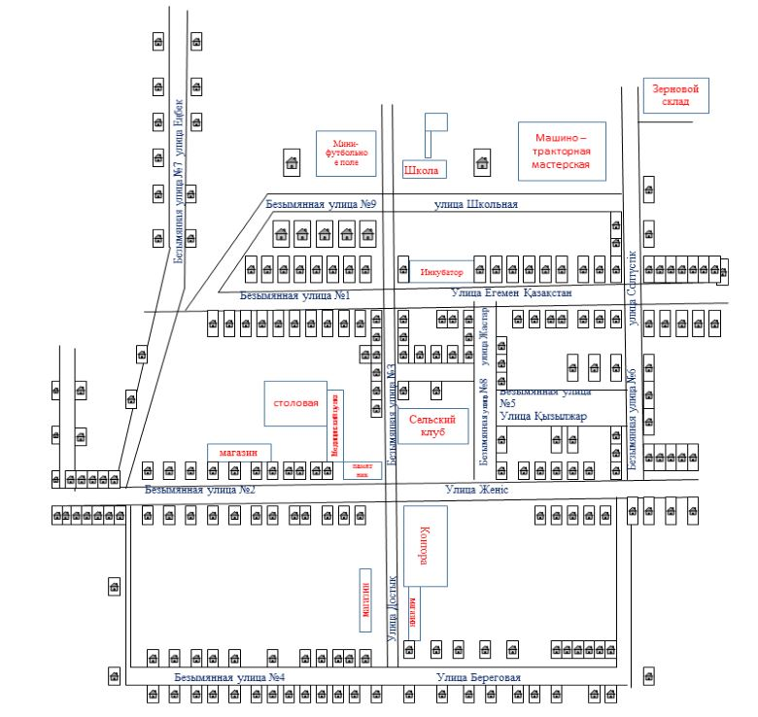

Аким Вагулинского сельского округа Л.Терехова

© 2012. РГП на ПХВ «Институт законодательства и правовой информации Республики Казахстан» Министерства юстиции Республики Казахстан

